绝密★考试结束前
全国2014年4月高等教育自学考试
初中数学学科基础试题
课程代码：09293
请考生按规定用笔将所有试题的答案涂、写在答题纸上。
选择题部分
注意事项：
1.答题前，考生务必将自己的考试课程名称、姓名、准考证号用黑色字迹的签字笔或钢笔填写在答题纸规定的位置上。
2.每小题选出答案后，用2B铅笔把答题纸上对应题目的答案标号涂黑。如需改动，用橡皮擦干净后，再选涂其他答案标号。不能答在试题卷上。

一、单项选择题(本大题共20小题，每小题1分，共20分)
在每小题列出的四个备选项中只有一个是符合题目要求的，请将其选出并将“答题纸。”的相应代码涂黑。错涂、多涂或未涂均无分。
1.在世界各国中，最先产生并使用十进制记数法的国家是
A.埃及 B.中国
C.印度 D.希腊
2.针对归纳推理，下列结论正确的是
A.这是一种规范的推理，其结论可信、可用
B.其结论不足以参考，无学术价值
C.其结论有时是可信、可用的，但有时仍是“猜想”，而有助于发现数学真理
D.数学家发现真理的重要途径之一，但其教育价值不明
3.下列说法正确的是
A.“-”中的“-的含义，与3-=1中的“-的含义截然不同
B.无论是生活中存在的普遍性，还是数学内部的重要性，平移都比轴对称更重要
C.频率的极限就是概率
D.“演绎推理”的本质就是三段论
4.在下列几何变换中，仅仅保持图形的形状不改变而大小可能改变的变换是
A.轴对称 B.平移
C.旋转 D.相似
5.刻画数据集中程度的量一定不是下列中的
A.极差 B.中位数
C.众数 D.平均数
6.对于半径为R的圆来说，周长C与面积S的关系是
A.周长C与面积S成反比关系
B.周长C与面积S成正比关系
C.周长C与面积S的算术平方根成正比关系
D.周长C与面积S的立平方根成正比关系
7.在下列各选项中，不能与不等关系a>b等价的选项是
A.a-b>0 B.存在一个正数，满足a=b+
C.a+c>b+c D.a²>b²
8.关于等式、方程的判断，不正确的是
A.方程是一种特殊的等式
B.等式可以是数字之间的相等，也可以是恒等
C.恒等式是一种特殊的方程
D.方程刻画的是两件事情之间的等价关系
9.在初中“图形与几何”课程教学中，其最核心的数学内涵是
A.数学逻辑证明 B.几何推理
C.空间观念、演绎推理 D.直观与推理
10.若“#”是一种数学运算符号，并且#1=1，#n=#(n-1)+1，则#10的值为
A.11 B.10
C.9 D.55
11.以下几点是数学课程的重要目标
①体现综合
②体现应用
③为了积累直接的基本活动经验
④培养发现问题、提出数学问题并加以分析和解决问题的综合能力
⑤体现数学建模思想
在《义务教育数学课程标准》中，设置“实践与综合(应用)”的核心目的在于
A.①②⑤ B.①③⑤
C.①②④ D.①②③④
12.甲、乙两人各射靶5次，已知甲射中的环数是7、8、9、8、8，乙射中的环数的平均数8，标准差为0.6，那么，对甲、乙的射击成绩的正确判断是
A.甲射击成绩的稳定性比乙稍好一点点 B.乙射击成绩的稳定性比甲稍好一点点
C.甲、乙的射击成绩同样稳定 D.甲、乙的射击成绩完全相同
13.关于几何学的各分支，以下表述不正确是
A.经验几何是发现几何命题和定理的有效工具
B.经验几何在培养人的直觉思维和创造性思维方面发挥重大作用
C.经验几何对几何学的发展仅仅是萌芽阶段，而论证几何才是几何学的最终目的
D.论证几何在培养人的逻辑思维能力方面起着重要作用
14.几何学习通常可以概括成四个步骤，不是其中步骤的选项是
A.直观感知 B.操作确认
C.思辨论证 D.解释应用
15.“矩形”与“直角三角形”的逻辑关系是
A.同一关系 B.交叉关系
C.从属关系 D.矛盾关系
16.“等腰三角形”这一概念的外延是
A.所有等腰三角形组成的集合 B.有两条边相等的三角形
C.只有两条边相等 D.至少有两条边相等
17.使用反证法，欲证命题“A→B”为真，可以改证( )，从而肯定“A→B”为真
A.“→”为假 B.“→”为真
C.“→A”为真 D.“→A”为假
18.“p≥0”与“P<0”是两个互相矛盾的判断，不能同时为真，必有一个是假的。这个命题
刻画了
A.同一律 B.矛盾律
C.排中律 D.充足理由律
19.当用集合{a|a可以分成两个相同的自然数之和}表示一个概念的外延时，刻画这个概
念的内涵的选项是
A.可以分成两个相同的自然数之和的那个数
B.可以分成两个相同的自然数之和的那些数
C.{a|a可以分成两个相同的自然数之和}
D.属性“可以分成两个相同的自然数之和”
20.从具体事物中分离出相对独立的各个属性、特征、联系和关系，这种思维形式是
A.抽象 B.判断
C.逻辑 D.想象
二、判断题(本大题共10小题，每小题2分，共20分)
判断下列各题，在答题纸相应位置正确的涂“A”，错误的涂“B”。
21.在数学发展中，仅凭演绎推理，一般不能发现数学真理。
22.极差与标准差、方差一样，都是描述一组数据的离散程度的特征数。
23.在初中数学中，几何学习的核心在于针对平面图形的逻辑证明。
24.数系扩充的根本原因在于，满足数系内的运算的封闭性。
25.就思维方式而言，统计学与概率论一样，都是演绎思维。
26.法国数学家韦达的符号体系的引入导致代数学在性质上产生最重大的变革。
27.无理数e=2.71828…不是一个超越数，而是一个代数数。
28.数量的本质是多与少，数来源于对数量本质的抽象。
29.无理数的若干倍可能是有理数。
30.掷两枚质地均匀的硬币，连续掷了2次都同时出现“正面、正面”，继续掷第3次，出现
“正面、正面”的可能性一定会降低，必定小于0.25。
非选择题部分
注意事项：
用黑色字迹的签字笔或钢笔将答案写在答题纸上，不能答在试题卷上。

三、填空题(本大题共5小题，每小题满分2分，共10分)
31.断定事物与事物之间关系的命题，属于简单命题的一个类别，即________命题。
32.就数学抽象的深度而言，大体上分为简约阶段、________阶段与________阶段三个层次。
33.在平移、旋转、轴对称之中，有一种变换是最基本的，其他两种变换都可以由这种变换
通过若干次复合而得到，这种变换是________。
34.定义数学概念的基本要求：________、定义不能循环、定义应清楚、简明。
35.对于正数a、b，，，，从小到大的排列，其顺序是______。
四、简答题(本大题共5道小题，每小题满分5分，合计满分25分)
36.形式逻辑的基本规律包含哪些内容?
37.举例说明概率关系与函数关系的区别。
38.有人说“统计学是培养归纳思维的有效渠道”，你认为正确与否?为什么?
39.“模型就是一个故事，刻画了某两个(或两个以上的)量之间关系的一种特定结构”，你认为正确与否?为什么?
40.简要分析“有一个内角为直角的平行四边形叫做矩形”所包含的给概念下定义的具体
方式。
五、论述题(本大题共2小题，第41题满分7分，第42题满分8分，合计满分l5分)
41.结合初中数学实际，阐述你对给概念划分的基本要求及对给概念划分的意义的理解。
42.结合实例阐述类比推理在数学中的作用及类比推理的类别。
六、案例分析题《本大题共1小题，共10分)
43.分析下面的材料：
比较下列每组算式的计算结果，能发现什么规律?能用只含一个字母的式子表达这个
规律吗?能证明你的规律吗?
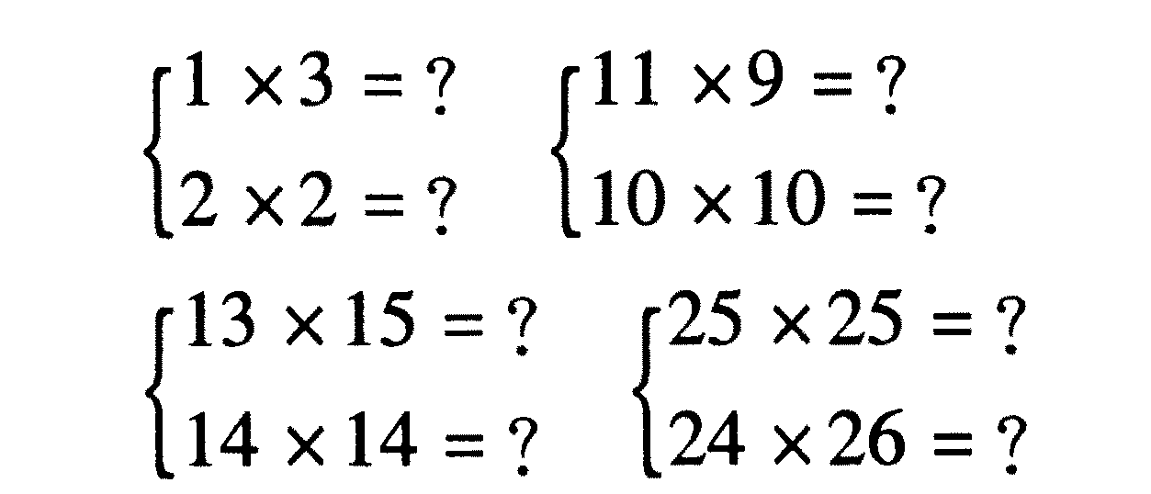

学生在具体的计算过程中，认真分析每组算式中出现的数字之间的关系，可以发现，这
里涉及三个连续的自然数，彼此之间相差1，即
1，2，3； 9，10，11； 13，14，15； 24，25，26。
而积的结果之间也相差1，即
1×3=3，2×2=4，有1×3=2×2-1；
11×9=99，10×10=100，有11×9=10×10-1；
13×15=195，14×14=196，有13×15=14×14-1；
25×25=625，24×26=624，有24×26=25×25-1。
归纳四组算式中的共同规律，可以发现：
比某数小l与比这个数大1的两个数分别相乘，所得的积比这个数的平方小1。
由此，很容易做出这样的猜测：
如果用字母a代表一个数，那么，有这样的规律
(a-1)×(a+1)=a²-1。
但是，这样的猜测正确吗?需要给出证明，这就需要利用多项式相乘的法则，于是，有
(a-1)×(a+1)=a×a+a×1-1×a-1×l=a²+a-a-1=a²-1。
请回答：
(1)讨论其中的思维过程、道理及其价值。
(2)就此发表你对初中基本活动经验教学途径的认识。
本资料由江苏自考网收集整理，更多自考资料请登录www.jszikao.org下载

